

**รายงานการทดลอง  
LAB 2-1 : Input and output**

**เสนอ**  
อาจารย์กุลจรี ตันตยกุล

**จัดทำโดย**  
นายจตุภัทร์ ปานน้อย 5735512002  
Section 01  
Link Source Code : <https://github.com/gtfarng/LabIntroC>

รายงานนี้เป็นส่วนหนึ่งของรายวิชา 240-101 INTRO TO COMP PROGRAM  
ภาคการศึกษาที่ 2 ปีการศึกษา 2561  
ภาควิชาวิศวกรรมคอมพิวเตอร์ คณะวิศวกรรมศาสตร์  
มหาวิทยาลัยสงขลานครินทร์

**การทดลองที่ 2-1   
การดำเนินการและ Input/Output**

**วัตถุประสงค์**  
 1.เพื่อให้มีความเข้าใจเรื่องตัวแปร ชนิดของตัวแปร การประกาศตัวแปร การหาขนาดตัวแปร  
 2.เพื่อศึกษาการทำงานของตัวดำเนินการ หรือ Operator แบบต่าง ๆ  
 3.เพื่อให้ใช้คำสั่ง scanf และ printf เพื่อรับและแสดงค่าแบบต่าง ๆ ได้

**การใช้ printf และ \n**  
**ตอนที่ 1**   
 ให้ทำการพิมพ์ Source Code ดังโปรแกรมด้านล่าง

|  |  |
| --- | --- |
| 1. 2.  3.  4  5.  6.  7  8. 9. 10. | #include<stdio.h> #include<stdlib.h> int main() {  printf("The number of student in Section 01: 44");  printf("The number of student in Section 02: 46");  printf("The sum of %d and %d is %d\n\n",44,46,44+46);    return 0;  } |

**อธิบาย Source Code**  
บรรทัดที่ 1 เรียกใช้ library Standard Input/Output   
บรรทัดที่ 2 เรียกใช้ library Standard General utilities   
บรรทัดที่ 3 ฟังก์ชันหลัก  
บรรทัดที่ 4 วงเล็บปีกกาเปิด  
บรรทัดที่ 5 แสดงคำว่า "The number of student in Section 01: 44" ผ่านทางหน้าจอ   
บรรทัดที่ 6 แสดงคำว่า "The number of student in Section 02: 46" ผ่านทางหน้าจอ  
บรรทัดที่ 7 แสดงคำว่า "The sum of 44 and 46 is 90" ผ่านทางหน้าจอ  
บรรทัดที่ 8  
บรรทัดที่ 9 ส่งค่าเพื่อบอกว่าโปรแกรม Success แล้ว  
บรรทัดที่ 10 วงเล็บปีกกาปิด

**ผลการรัน (ยังไม่ได้แก้ไข)**  
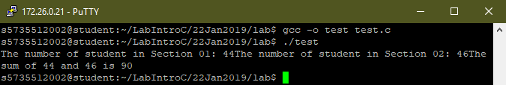

ให้ทำการแก้ไขโปรแกรมดังกล่าวให้ได้ผลลัพธ์ดังด้านล่าง

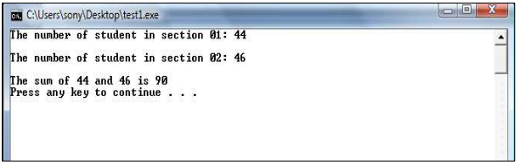

Source Code ที่ได้ทำการแก้ไขแล้ว

|  |  |
| --- | --- |
| 1. 2.  3.  4  5.  6.  7  8. 9. 10. | #include<stdio.h> #include<stdlib.h> int main() {  printf("The number of student in Section 01: 44\n");  printf("The number of student in Section 02: 46\n");  printf("The sum of %d and %d is %d\n",44,46,44+46);    return 0;  } |

**ผลการรัน (แก้ไขแล้ว)**  
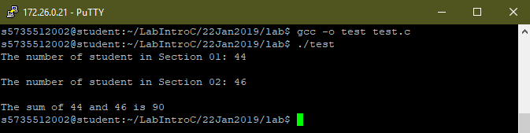

**สรุปผลการทดลอง**

จากโปรแกรมดังกล่าว ข้อความที่ต้องการให้แสดงผลออกทางหน้าจอยังไม่มีการขึ้นบรรทัดใหม่ และ0สามารถแก้ไขได้โดยการเพิ่มคำสั่ง “\n” ซึ่งเป็นคำสั่งให้ทำการขึ้นบรรทัดใหม่

**ตอนที่ 2**

ให้ทำการปรับปรุงโปรแกรม เพื่อให้ได้ผลลัพธ์และแสดงผลเป็นจำนวนทศนิยม เพื่อให้ได้ผลลัพธ์ดังนี้

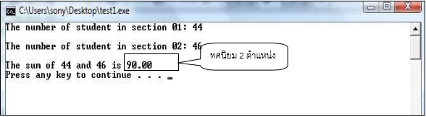

Source Code ที่ได้ทำการแก้ไขแล้ว

|  |  |
| --- | --- |
| 1. 2.  3.  4  5.  6.  7  8. 9. 10. | #include<stdio.h> #include<stdlib.h> int main() {  printf("The number of student in Section 01: 44\n");  printf("The number of student in Section 02: 46\n");  printf("The sum of %d and %d is %.2f\n",44,46,(float)44+46);    return 0;  } |

**ผลการรัน**

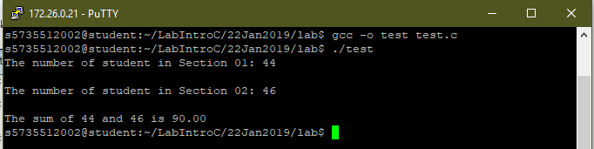

**สรุปผลการทดลอง**

จากโปรแกรมดังกล่าว หากต้องการแสดงผลลัพธ์เป็น float จะต้องใช้ %f และหากต้องการแสดงเป็นทศนิยมสองตำแหน่ง ก็ให้ระบุตำแหน่งโดยการใช้ %.2f จากนั้นให้ทำการแก้ไขค่าที่ต้องการแสดง เนื่องจากตอนนี้ค่าที่แสดงนั้นเก็บอยู่ในรูปแบบของ Integer จึงจำเป็นต้องเปลี่ยนให้อยู่ในรูปแบบ float เสียก่อน และหากไม่ทำการเปลี่ยนนั้น ค่าที่แสดงจะเป็น 90 และสามารถเปลี่ยนค่าให้อยู่ในรูปแบบของ float ได้โดยการใช้ฟังก์ชันการแปลงค่า ดังบรรทัดที่ 7 โดยใช้คำสั่ง (float)ตามด้วยค่าที่ต้องการแสดง เช่น (float)44+46 ค่าที่แสดงจะเป็น 90.00

**ตอนที่ 3  
การใช้ printf และ scanf** ให้ทำการพิมพ์ Source Code ดังโปรแกรมด้านล่าง แล้วสังเกตการใช้ printf/scanf

|  |  |
| --- | --- |
| 1. 2.  3.  4  5.  6.  7  8. 9. 10.  11.  12.  13.  14.  15.  16.  17.  18.  19. | #include<stdio.h>  #include<stdlib.h>  int main()  {  char name[20];  float grade;  int sec;  printf("Enter your name: ");  scanf("%s",name);  printf("Enter your section: ");  scanf("%d",&sec);  printf("Enter your GPA: ");  scanf("%f",&grade);  printf("Hello %s, ",name);  printf("your section is %d and GPA is %.2f \n",sec,grade);  return 0;  } |

**อธิบาย Source Code**  
บรรทัดที่ 1 เรียกใช้ library Standard Input/Output   
บรรทัดที่ 2 เรียกใช้ library Standard General utilities   
บรรทัดที่ 3 ฟังก์ชันหลัก  
บรรทัดที่ 4 วงเล็บปีกกาเปิด  
บรรทัดที่ 5 ประกาศตัวแปรอาร์เรย์ชนิด Character ชื่อ name ขนาด 20 element  
บรรทัดที่ 6 ประกาศตัวแปร ชนิด float ชื่อ grade  
บรรทัดที่ 7 ประกาศตัวแปร ชนิด Integer ชื่อ sec  
บรรทัดที่ 8  
บรรทัดที่ 9 แสดงคำว่า " Enter your name: " ผ่านทางหน้าจอ  
บรรทัดที่ 10 ทำการรับค่าเป็น String เก็บไว้ที่ name  
บรรทัดที่ 11 แสดงคำว่า " Enter your section: " ผ่านทางหน้าจอ  
บรรทัดที่ 12 ทำการรับค่าเป็น Integer เก็บไว้ที่ sec  
บรรทัดที่ 13 แสดงคำว่า " Enter your GPA: " ผ่านทางหน้าจอ  
บรรทัดที่ 14 ทำการรับค่าเป็น Float เก็บไว้ที่ grade  
บรรทัดที่ 15 แสดงคำว่า "Hello %s, " ผ่านทางหน้าจอ  
บรรทัดที่ 16 แสดงคำว่า " your section is %d and GPA is %.2f " ผ่านทางหน้าจอแล้วขึ้นบรรทัดใหม่  
บรรทัดที่ 17  
บรรทัดที่ 18 ส่งค่าเพื่อบอกว่าโปรแกรม Success แล้ว  
บรรทัดที่ 19 วงเล็บปีกกาปิด

**ผลการรัน**

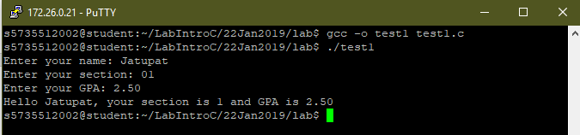

**สรุปผลการทดลอง**

จากโปรแกรมดังกล่าว เป็นโปรแกรมที่มีการรับค่าและแสดงค่าผ่านทางหน้าจอ โดยมีการรับค่าเป็น Sting Integer และ Float และทำการแสดงข้อความ "Hello %s, your section is %d and GPA is %.2f " ผ่านทางหน้าจอแล้ว เช่น เมื่อทำการป้อน Sting(ชื่อ) เป็น Jatupat , Integer(กลุ่ม) เป็น 01 และ Float(GPA) เป็น 2.50 จะทำการแสดงข้อความเป็น Hello Jatupat, your section is 01 and GPA is 2.50 แล้วจบโปรแกรม

**Checkpoint**

1.จากโปรแกรมต่อไปนี้ จงหาข้อผิดพลาดที่เกิดขึ้น พร้อมทั้งแก้ไขให้ถูกต้องและอธิบายความหมายการทำงานของแต่ละบรรทัด

|  |  |
| --- | --- |
| 1. 2.  3.  4  5.  6.  7  8. 9. 10. | #include<stdio.h> int main(){  float f;  printf(“Please enter a float number: ”);  scanf(“%f”,f);  printf(“%d”,f);  printf(“f = %.2f\n”f);  system(“PAUSE”);  } |

ข้อผิดพลาดที่ 1 บรรทัดที่ 5 มีการรับค่าแต่ไม่มีระบุ address ของตัวแปรที่ต้องการเก็บค่า  
ข้อผิดพลาดที่ 2 บรรทัดที่ 6 เนื่องจากมีการรับค่าเป็น float แต่มีการแสดงเป็น integer  
ข้อผิดพลาดที่ 3 บรรทัดที่ 9 เนื่องจากฟังก์ชันหลักมีการคืนค่าเป็น integer จำเป็นต้องเพิ่มเติม return 0; เพื่อบ่งบอกว่าโปรแกรม Success แล้ว

**ผลการรัน (ยังไม่ได้แก้ไข)**

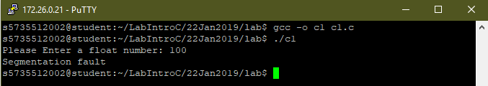

Source Code ที่ได้ทำการแก้ไขแล้ว

|  |  |
| --- | --- |
| 1. 2.  3.  4  5.  6.  7  8. 9. 10. 11. | #include<stdio.h> int main() {  float f;  printf("Please Enter a float number: ");  scanf("%f",&f);  printf("f (Integer) = %d\n",(int)f);  printf("f (Float) = %.2f\n",f);  return 0;  } |

**อธิบาย Source Code**  
บรรทัดที่ 1 เรียกใช้ library Standard Input/Output   
บรรทัดที่ 2 ฟังก์ชันหลัก  
บรรทัดที่ 3 วงเล็บปีกกาเปิด  
บรรทัดที่ 4 ประกาศตัวแปร ชนิด float ชื่อ f  
บรรทัดที่ 5 แสดงคำว่า " Please Enter a float number: " ผ่านทางหน้าจอ  
บรรทัดที่ 6 ทำการรับค่าเป็น Float เก็บไว้ที่ f  
บรรทัดที่ 7 แสดงคำว่า f (Integer) = %d " ผ่านทางหน้าจอ //แสดงค่าเป็น Integer  
บรรทัดที่ 8 แสดงคำว่า f (Float) = %.2f " ผ่านทางหน้าจอ //แสดงค่าเป็น Float  
บรรทัดที่ 9  
บรรทัดที่ 10 ส่งค่าเพื่อบอกว่าโปรแกรม Success แล้ว  
บรรทัดที่ 11 วงเล็บปีกกาปิด

**ผลการรัน (แก้ไขแล้ว)**

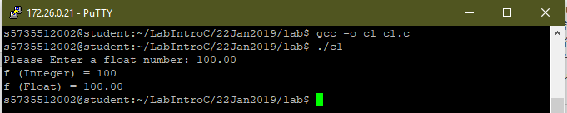

**สรุปผลการทดลอง**

จากโปรแกรมดังกล่าวมีการรับค่าเป็น Float และมีการแสดงค่าออกเป็น Integer และ Float ผ่านทางหน้าจอ โดยมีการฟังก์ชันการแปลงชนิดตัวแปรจาก float เป็น integer

2.ทดลองโปรแกรมนี้ แล้วดัดแปลงให้สามารถคำนวณจากจำนวนวันที่ผู้ใช้ใส่ คิดเป็น กี่ปี กี่เดือน กี่สัปดาห์ กับอีกกี่วัน (กำหนดให้ 365 วัน = 1 ปี, 30 วัน = 1 เดือน) เช่น 382 วัน คิดเป็น 1 ปี (year) 0 เดือน (month) 2 สัปดาห์ (week) กับอีก 3 วัน (day)

|  |  |
| --- | --- |
| 1. 2.  3.  4  5.  6.  7  8. 9. 10. 11. 12. | #include<stdio.h> int main() { int ndays, week, day;  printf("Input number of days : ");  scanf("%d", &ndays);  week= ndays/7 ;  day= ndays%7 ;  printf("It is equivalent to %d weeks and ", week );  printf(" %d days.\n", day );  system(“PAUSE”);  return 0;  } |

**ผลการรัน (ยังไม่ได้แก้ไข)**

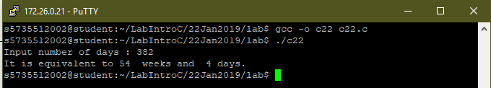

Source Code ที่ได้ทำการแก้ไขแล้ว

|  |  |
| --- | --- |
| 1. 2.  3.  4  5.  6.  7  8. 9. 10. 11. 12. 13. 14. 15. | #include<stdio.h>  int main()  {  int nnday,nday=0,nyear=0,nmonth=0,nweek=0;  printf("Please enter number of day: ");  scanf("%d",&nnday);  nyear=nnday/365;  nday=nnday%365;  nmonth=nday/30;  nweek=(nday%30)/7;  nday=(nday%30)%7;  printf("It is equivalent to %d year,",nyear);  printf(" %d month, %d week and %d day\n",nmonth,nweek,nday);  return 0;  } |

**อธิบาย Source Code**  
บรรทัดที่ 1 เรียกใช้ library Standard Input/Output   
บรรทัดที่ 2 ฟังก์ชันหลัก  
บรรทัดที่ 3 วงเล็บปีกกาเปิด  
บรรทัดที่ 4   
บรรทัดที่ 5 แสดงคำว่า " Please enter number of day: " ผ่านทางหน้าจอ  
บรรทัดที่ 6 ทำการรับค่าเป็น Integer เก็บไว้ที่ nnday  
บรรทัดที่ 7 หาจำนวนปีจาก nyear=nnday/365;  
บรรทัดที่ 8 หาจำนวนวันที่เหลือจาก nday=nnday%365;  
บรรทัดที่ 9 หาจำนวนเดือนจาก nmonth=nday/30;  
บรรทัดที่ 10 หาจำนวนสัปดาห์จาก nweek=(nday%30)/7;  
บรรทัดที่ 11 หาจำนวนวันจาก nday=(nday%30)%7;  
บรรทัดที่ 12 แสดงคำว่า "It is equivalent to %d year," ผ่านทางหน้าจอ  
บรรทัดที่ 13 แสดงคำว่า " %d month, %d week and %d day " ผ่านทางหน้าจอ  
บรรทัดที่ 14 ส่งค่าเพื่อบอกว่าโปรแกรม Success แล้ว  
บรรทัดที่ 15 วงเล็บปีกกาปิด

**ผลการรัน (แก้ไขแล้ว)**

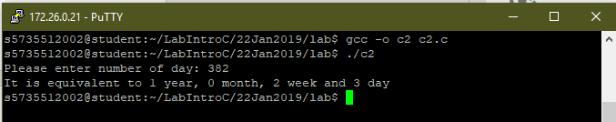

**สรุปผลการทดลอง**

จากโปรแกรมดังกล่าวมีการรับค่า โดยจะรับเป็นจำนวนวัน จากนั้นก็ทำการหาว่า จำนวนวันที่ป้อนเข้ามานั้น คิดเป็น กี่ปี กี่เดือน กี่สัปดาห์ กับอีกกี่วัน (โดยกำหนดให้ 365 วัน = 1 ปี, 30 วัน = 1 เดือน) โดยการหาจำนวนปีจาก nyear=nnday/365; การหาจำนวนเดือนจาก nmonth=nday/30; การหาจำนวนสัปดาห์จาก nweek=(nday%30)/7; และการหาจำนวนวันจาก nday=(nday%30)%7; เช่น 382 วัน คิดเป็น 1 ปี (year) 0 เดือน (month) 2 สัปดาห์ (week) กับอีก 3 วัน (day)

**งานท้ายการทดลอง**

จงเพิ่มเติมโปรแกรมต่อไปนี้ให้สมบูรณ์ แล้วทดลองรันโปรแกรม

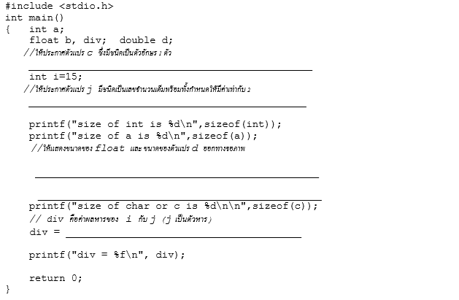

Source Code ที่ได้ทำการแก้ไขแล้ว

|  |  |
| --- | --- |
| 1. 2.  3.  4  5.  6.  7  8. 9. 10. 11. 12. 13. 14. 15. 16. 17. | #include<stdio.h> int main()  { int a;  float b,div;  double d;  char c; //ans  int i=15;  int j=2; //ans  printf("size of int is %d\n",sizeof(int));  printf("size of a is %d\n",sizeof(a));  printf("size of float is %d\n",sizeof(float)); //ans  printf("size of d is %d\n",sizeof(d)); //ans  printf("size of char or c is %d\n\n",sizeof(c));  div=i/j; //ans  printf("div = %f ",div);  return 0;  } |

**ผลลัพธ์ของโปรแกรม**

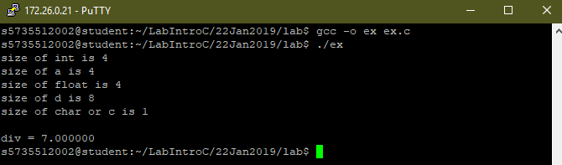

จงสรุปขนาดหรือจำนวนไบต์ที่ใช้เก็บตัวแปรแต่ละชนิด (char, int, float, double)

